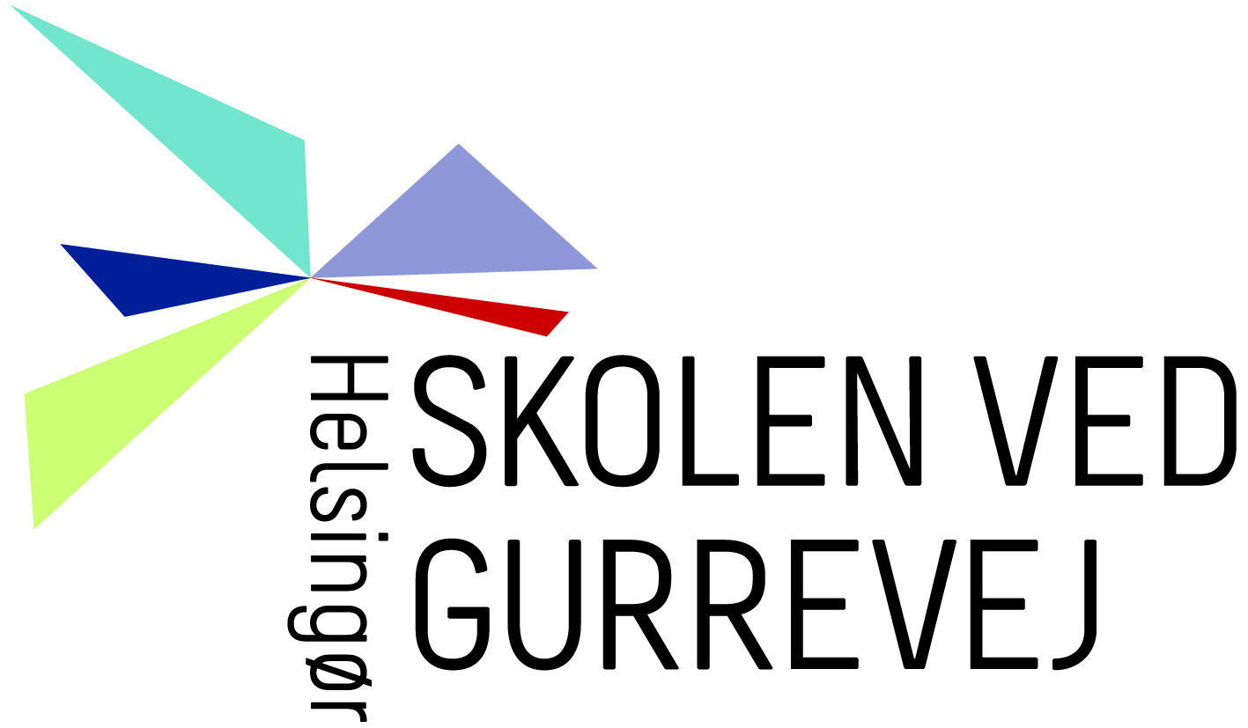

Helsingør 11.03.2024

Ansøgning om konvertering af understøttende undervisning til to-lærer-ordning

Bestemmelse i folkeskoleloven giver kommunen mulighed for at afkorte undervisningstiden ved at konvertere den understøttende undervisning til to-voksen-undervisning i fagundervisningen.
Det er kommunalbestyrelsen der træffer afgørelsen, som dog kan være delegeret til
forvaltningen eller skolelederen. Godkendelsen gives som udgangspunkt for et skoleår.
Skolebestyrelsen skal afgive en udtalelse.
Skolen ved Gurrevej ønsker at gøre brug af den af Folketinget opstillede mulighed for at udnytte muligheden for forlængelse af frihedsgrader.
Konkret ønsker vi at konvertere så meget understøttende undervisning som muligt på hver årgang i kommende skoleår med henblik på to-lærer-/to-voksen-ordninger i fagtimer.
Skolen vurderer, at denne løsning skaber bedre rammer for at sikre klassernes faglige løft og progression.
Konverteringen af understøttende undervisning vil udmøntes således, at de frigivne
personaleressourcer fortsat bliver på skolen.

Vi ønsker at omlægge skemaerne gældende for hele skoleåret 24/245.

Med venlig hilsen
Bo Lindegaard
Daglig pædagogisk leder

